夏天的活動

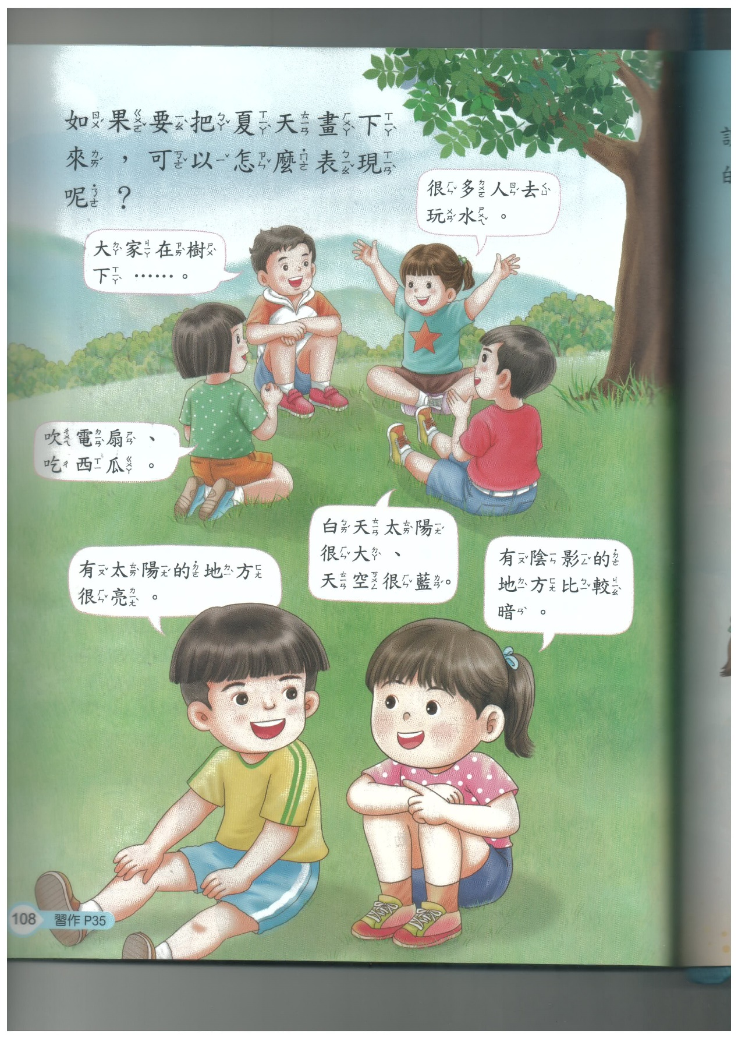

小朋友！夏天是熱情的、活潑的季節，有很多活動可以參與，如：海邊戯水、登山郊遊、聽夏日蟲鳴鳥叫、暢快的吃各種美味的冰品、學游泳、參加各種夏令營活動……，都可以將它們畫出來。記得先確定你要畫的主題，再開始畫喔！

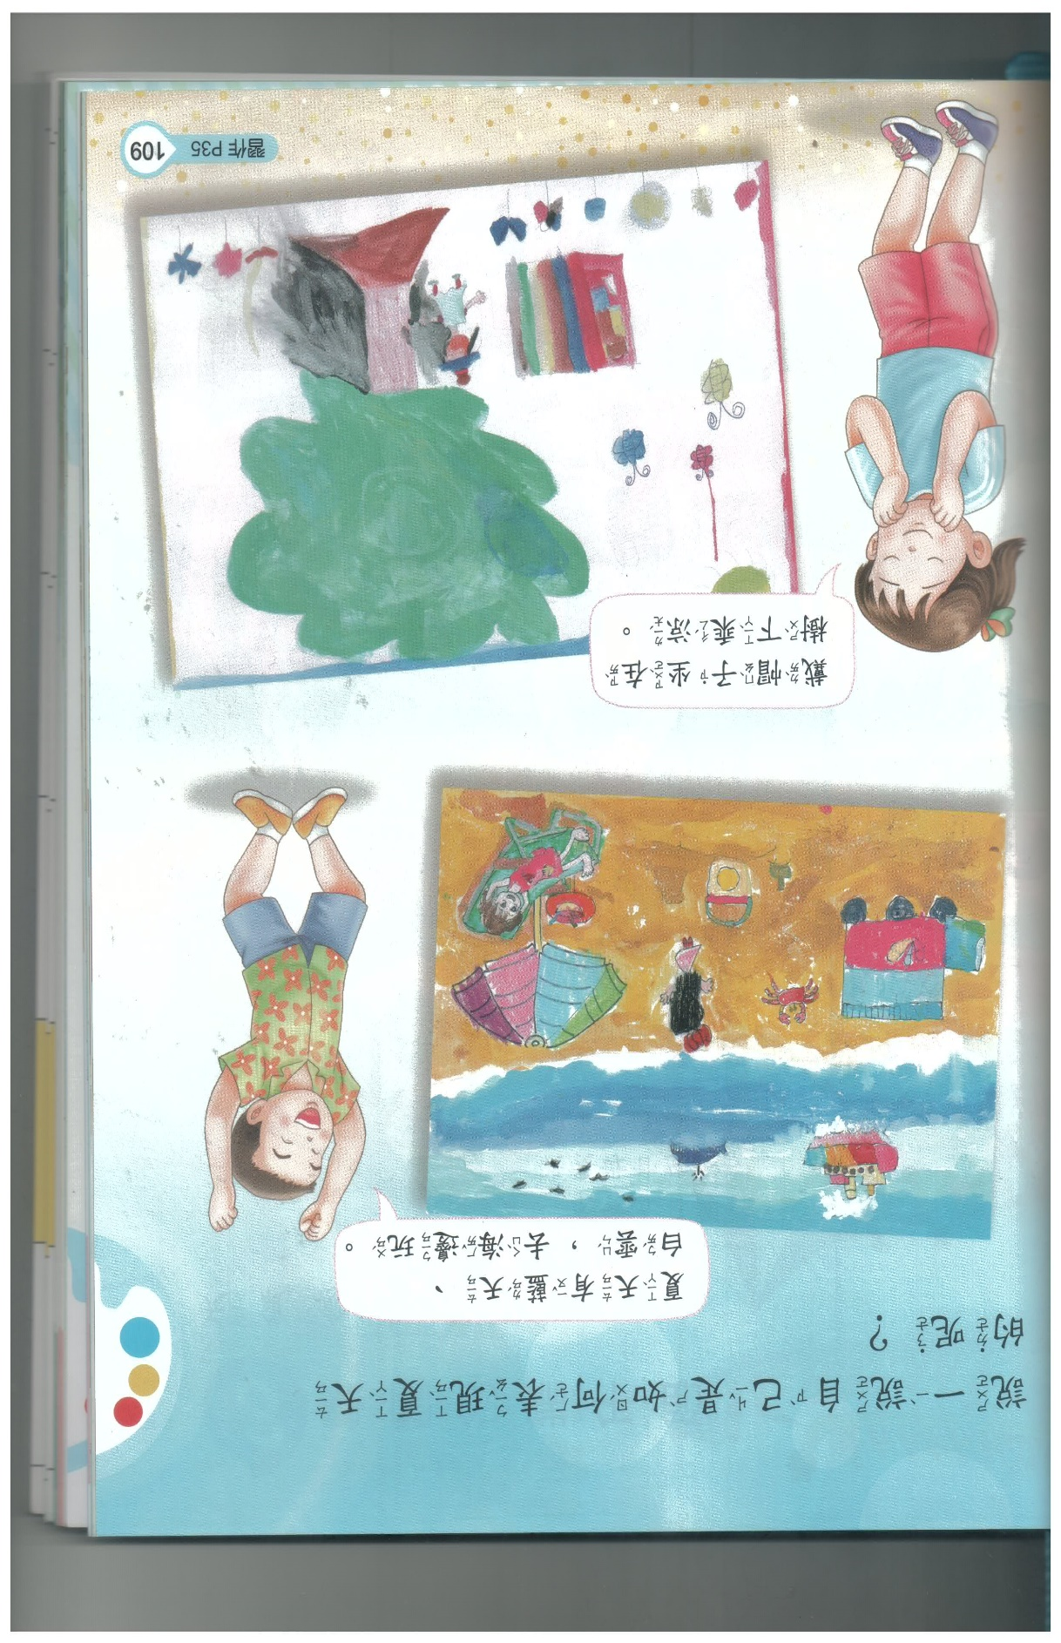

準備材料：

1.八開圖畫紙一張。

2.彩繪用具（水彩、彩色筆、旋轉蠟筆、油性蠟筆皆可）。